1. **История развития Всесоюзного физкультурного комплекса**

**«Готов к труду и обороне»**

***В известном детском стихотворении С.Я.Маршака 1937 года «Рассказ о неизвестном герое» пожарные, милиция и фотографы разыскивают двадцатилетнего парня, спасшего из огня девочку.***

***Из примет – «среднего роста, плечистый и крепкий, ходит он в белой футболке и кепке. Знак «ГТО» на груди у него. Больше не знают о нем ничего», сообщает читателю Маршак.***

***Ирония стихотворения заключалась в том, что значкистов ГТО в то время было больше половины страны, и каждый был готов к труду и обороне!***

Те, кто учился в школе еще до распада Советского союза, помнят три заветные буквы – ГТО, или «Готов к труду и обороне» - программу физической и культурной подготовки, которая основывалась на единой и поддерживаемой государством системе патриотического воспитания населения.

**I.I. Предпосылки возникновения комплекса ГТО**

После победы Великого Октября страна укреплялась, набирала политическую мощь, а энтузиазм советских людей, их тяга к новому стали проявляться во всех сферах жизни - в труде, культуре, науке, спорте.

В послереволюционный период Советский союз, на самой заре своего развития, оказался окруженным идеологически чуждыми государствами, что усугублялось еще и гражданской войной, которая шла внутри. Чтобы противостоять этим явлениям, нужны были сильные военные, а основой дисциплины, порядка и хорошей физической подготовки безоговорочно признавался массовый спорт.

Развитие физической культуры и обучение населения военным навыкам становятся в СССР приоритетными задачами, выполнение которых контролируется первыми лицами государства. В первый же год советской власти ВЦИК РСФСР принимает декрет «Об обязательном обучении военному искусству». Начиная с апреля 1918 года, мужчины и женщины от 18 до 40 лет обязаны обучаться военному делу по месту работы.

Для этих целей в 1920 году при академии Рабоче-крестьянской Красной армии (РККА) в Москве, а затем и в других учебных военных заведениях создается военно-научное общество (ВНО) и его отделения. Председателем ВНО избирается народный комиссариат по военным и морским делам М.Фрунзе. В 1923 и 1924 годах организуются Общество друзей воздушного флота (ОДВФ) и Общество друзей химической обороны и химической промышленности (ДОБРОХИМ).

Перед всеми этими организациями стояла, по сути, одна задача, сформулированная М.Фрунзе на первом Всесоюзном совещании ВНО в мае 1925 года: «Нам нужно покрепче внедрить в сознание всего населения нашего Союза представление о том, что современные войны ведутся не одной армией, а всей страной в целом, что война потребует напряжения всех народных сил и средств, что война будет смертельной, войной не на жизнь, а на смерть, и что поэтому к ней нужна всесторонняя тщательная подготовка еще в мирное время».

[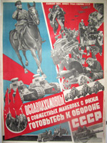](http://museumsport.ru/netcat_files/userfiles/history/gto01.jpg)

**Рождение комплекса ГТО «под крылом» ОСОАВИАХИМа**

В 1927 году путем слияний и реорганизаций нескольких военно-спортивных объединений в СССР создается самая крупная из специализированных общественных организаций – Общество содействия обороне, авиационному и химическому строительству (ОСОАВИАХИМ).

Уже к началу 1928 года эта организация насчитывает около 2 млн. человек. По всей стране под эгидой ОСОАВИАХИМа строятся тиры, стрельбища, создаются аэроклубы и военно-спортивные кружки, где молодежь осваивает специальности радиста, телеграфиста, парашютиста, моториста, санитара, медсестры, пилота и др.

**I.II. Первый комплекс ГТО и дальнейшее его развитие**

Ведущую роль в разработке новых форм и методов физического воспитания сыграл комсомол. Именно он выступил инициатором создания Всесоюзного физкультурного комплекса «Готов к труду и обороне».

24 мая 1930 года газета «Комсомольская правда» напечатала обращение, в котором предлагалось установить всесоюзные испытания на право получения значка «Готов к труду и обороне». Речь шла о необходимости введения единого критерия для оценки физической подготовленности молодежи. Предлагалось установить специальные нормы и требования, а тех, кто их выполнял – награждать значком. Новая инициатива комсомола получила признание в широких кругах общественности, и по поручению Всесоюзного совета физической культуры при ЦИК СССР был разработан проект комплекса ГТО, который 11 марта 1931 года после общественного обсуждения был утвержден и стал нормативной основой системы физического воспитания для всей страны.

Цель вводимого комплекса – «дальнейшее повышение уровня физического воспитания и мобилизационной готовности советского народа, в первую очередь молодого поколения…». Основное содержание комплекса ГТО было ориентировано на качественную физическую подготовку сотен миллионов советских людей.

Начиная с 1931 года, активисты ОСОАВИАХИМа ведут широкую пропагандистскую деятельность, проводят занятия по противовоздушной и противохимической обороне на заводах и фабриках, в государственных учреждениях и учебных заведениях. К обязательным занятиям привлекаются все учащиеся общеобразовательных школ, профессионально-технических, средних специальных и высших учебных заведений, личный состав Вооружённых Сил СССР, милиции и некоторых других организаций.

Помимо обязательных занятий граждане проявляют самостоятельную инициативу заниматься физкультурой и спортом в свободное от работы и учёбы время посещают учебно-тренировочные занятия и участвуют в спортивных соревнованиях.



К испытаниям на получение значка «Готов к труду и обороне» первоначально допускались мужчины не моложе 18 лет и женщины не моложе 17 лет. Особым условием было удовлетворительное состояние здоровья. Определял его врач, который устанавливал, что сдача норм по данному комплексу не принесет ущерба здоровью человека. К соревнованиям допускались физкультурники, организованные в коллективы, и физкультурники-одиночки. Для проведения практических испытаний они распределялись на отдельные группы по полу и возрасту.

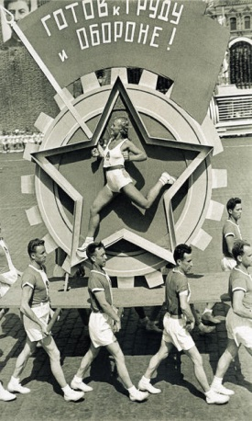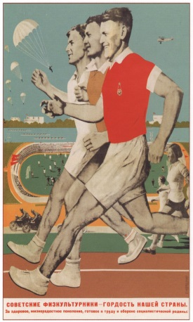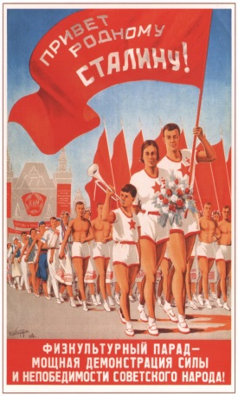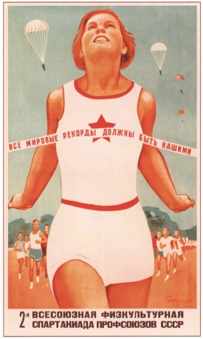

**Мужчины:**

I категория – с 18 до 25 лет,

II категория – с 25 до 35 лет,

III категория – с 35 лет и старше.

**Женщины:**

I категория – с 17 до 25 лет,

II категория – с 25 до 32 лет,

III категория – с 32 лет и старше.

Первый комплекс ГТО состоял всего из одной ступении предполагал выполнение 21 испытания, 15 из которых носили практический характер:

- бег на 100, 500 и 1000 метров;

- прыжки в длину и высоту;

- метание гранаты;

- подтягивание на перекладине;

- лазание по канату или шесту;

-поднимание патронного ящика весом в 32 килограмма и безостановочное передвижение с ним на расстоянии 50 метров;

- плавание;

- умение ездить на велосипеде или умение управлять трактором, мотоциклом, автомобилем;

- умение грести 1 км;

- лыжи на 3 и 10 км;

- верховую езду и продвижение в противогазе на 1 км.

Теоретические испытания проводились по военным знаниям и знаниям истории физкультурных достижений, основ физкультурного самоконтроля, оказанию первой медицинской помощи.

Испытания проводились на всех уровнях – в городах, селах и деревнях, на предприятиях и в организациях. Результаты заносились в билет физкультурника.

Высокая идейная и политическая направленность комплекса ГТО, общедоступность физических упражнений, включенных в его нормативы, их очевидная польза для укрепления здоровья и развития навыков и умений, необходимых в повседневной жизни, сделали комплекс ГТО популярным среди населения и особенно среди молодежи. Нормы ГТО выполнялись в школах, колхозных бригадах, рабочими фабрик, заводов, железных дорог и т.д.Уже в 1931 году значки ГТО получили 24 тысячи советских граждан.

Те, кто успешно выполнял испытания и был награжден значком ГТО, имели льготу на поступление в специальное учебное заведение по физкультуре и преимущественное право на участие в спортивных соревнованиях и физкультурных праздниках республиканского, всесоюзного и международного масштаба.

Масштабные соревнования на звание Чемпионов комплекса ГТО по отдельным его видам по популярности не уступали Спартакиадам и центральным футбольным матчам сезона. Носить значок ГТО стало престижным.

Значки ГТО (первые варианты) изготавливались из меди или латуни, и покрывались горячими эмалями (клуазон), в дальнейшем начался массовый выпуск значков из алюминия с покрытием жидкими (холодными) эмалями. Креплением для значков ГТО служил винт или безопасная булавка.  
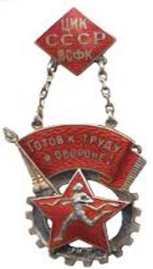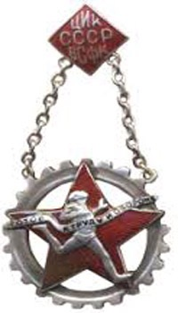

**Значки ГТО 1931-1936 годов (I иII ступень).**

Проект значка придуман 15-летним школьником В.Токтаровым, аокончательный эскиз разработан художником М.С.Ягужинским.

Первым обладателем знака ГТО I ступени стал знаменитый конькобежец Яков Федорович Мельников, первый заслуженный мастер спорта СССР чемпион России 1915 года, чемпион РСФСР 1918, 1919 и 1922 годов; чемпион СССР 1924, 1927-28, 1932-35 годов; чемпион Европы 1927 года по конькобежному спорту.

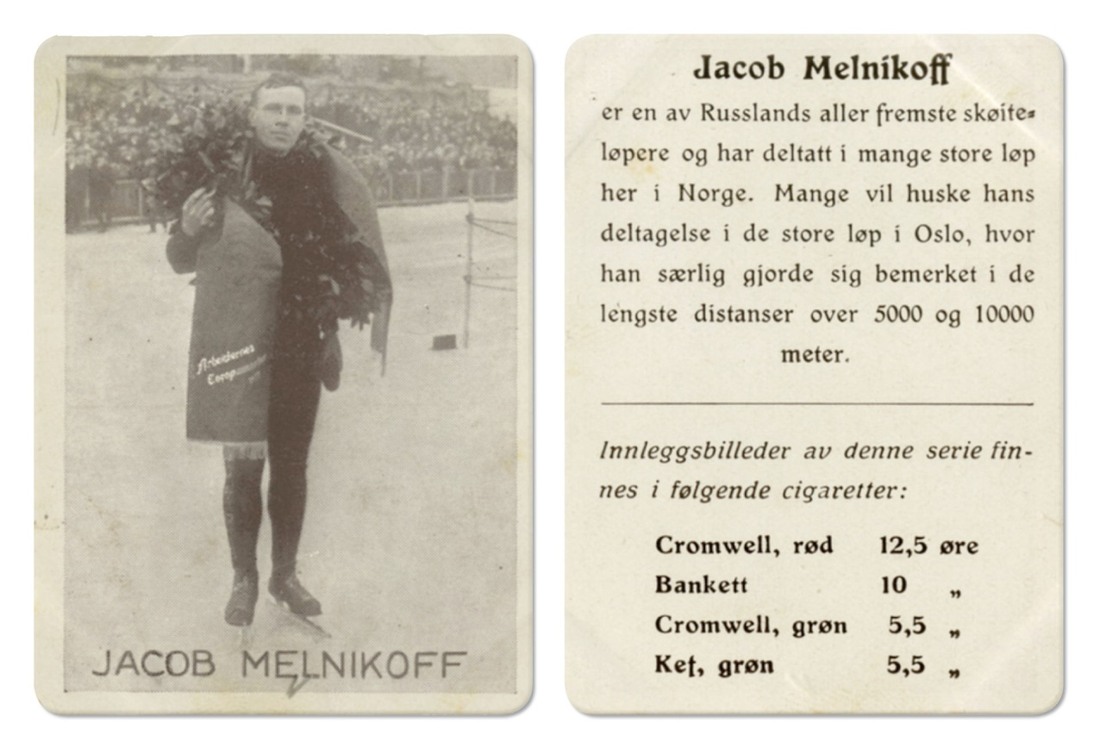

Со временем появилась необходимость установить повышенные требования к физической подготовке молодежи, которая все в больших масштабах начала успешно выполнять испытания на значок ГТО. В 1932 году Всесоюзным советом физической культуры был утвержден и введен в действие комплекс «Готов к труду и обороне»II ступени.

В комплекс ГТО II ступени вошло уже 25 испытаний – 3 теоретических и 22 практических. Для женщин общее количество испытаний составляло 21. В обновленном комплексе II шире представлены спортивные испытания:

-прыжки на лыжах с трамплина (для мужчин);

- фехтование;

- прыжки в воду;

- преодоление военного городка.

Выполнение испытаний Комплекса ГТО II ступени было задачей более сложной и возможным оказалось лишь при систематических тренировках.В 1932 году значки ГТО получили 465 тысяч, а в 1933 году - 835 тысяч физкультурников.

Первыми в стране и в Вооруженных Силах, выполнившими все 25 норм и требований ГТО 2-й ступени, стали десять командиров — слушателей Краснознаменной ордена Ленина военной академии имени М.В.Фрунзе,А.Маслову, B.Н.Поручаеву и другим.

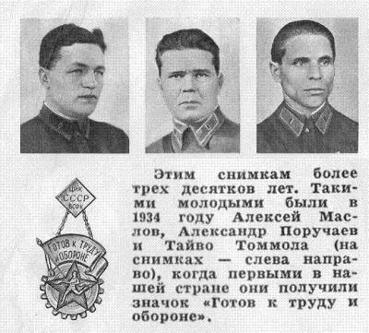

Каждый из них получил от народного комиссариата обороны именные золотые часы с надписью «Лучшему физкультурнику Советского Союза отК.Е.Ворошилова».

Среди награждённых оказались и работники Центрального дома Красной армии. Один из них – Алексей Петрович Кувшинников – удивительно разносторонний спортсмен, занимавшийся плаванием, лёгкой атлетикой, бегом на лыжах, гимнастикой, теннисом и ещё шестнадцатью видами спорта. Он без особого труда одним из первых в стране выполнил все нормы ГТО повышенной трудности и получил значок II ступени под номером 18. Около 20 лет своей службы Кувшинников отдал армейскому спорту, был главным тренером Вооружённых Сил СССР по волейболу и баскетболу.

Первыми женщинами, получившими значки ГТО II ступени, были слушательницы Военно-воздушной академии.

В 1933 году ЦК ВЛКСМ предложил ввести комплекс испытаний по физической подготовке детей, как начальную ступень их физического развития. Детская ступень комплекса, получившая название «Будь готов к труду и обороне» (БГТО) начала работать с 1934 года. В нее вошли 16 норм спортивно-технического характера:

- бег на короткие и длинные дистанции;

- прыжки в длину и высоту с разбега;

- метание гранаты, бег на лыжах на 3-5 километров для мальчиков и 2-3 километра для девочек, ходьба в противогазе;

- гимнастические упражнения;

- лазание;

- подтягивание;

- упражнения на равновесие;

- поднятие и переноска тяжестей.

Через несколько лет после введения, комплекс ГТО обрел такую популярность, что уже в 1934 году в стране насчитывалось около 5 миллионов физкультурников, половина из которых гордо носила на груди значок ГТО.

Значок ГТО приобрел настолько высокую значимость, что на Московском физкультурном параде 1934 года он стал «пропуском» в колонну для участия.

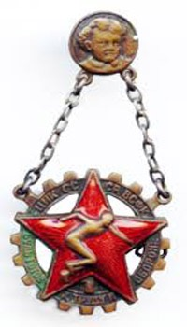

**Значок БГТО образца 1934 года**

Идеи и принципы ГТО получили свое дальнейшее развитие в Единой спортивной классификации (ЕВСК), созданной в 1935 – 1937 гг.

Это повлекло за собой введение разрядных норм, спортивных званий. Классификация дала возможность установить единые принципы определения спортивной подготовки на всей территории СССР. Физкультурный комплекс ГТО был органически связан с Единой Всесоюзной спортивной классификацией, определяющей последовательность роста мастерства, уровень подготовленности спортсменов и развития их достижений от массовых спортивных разрядов до высших классификационных категорий. Спортивные разряды и звания присваивались при условии сдачи спортсменами норм и требований физкультурного комплекса ГТО по 10 видам спорта:

- легкой атлетике;

- гимнастике;

- тяжелой атлетике;

- боксу;

- борьбе;

- плаванию;

- теннису;

- фехтованию;

- конькобежному;

- стрелковому спорту.

Притягательная сила комплекса ГТО открыла дорогу в спорт миллионам советских девушек и юношей. С выполнения нормативов комплекса ГТО начали свой путь знаменитые советские спортсмены, победители крупнейших международных соревнований. С 1938 года начали проводиться Всесоюзные соревнования по различным программам многоборья ГТО: первенства СССР и ВЦСПС (1938 – 1939, 1949 – 1951), чемпионаты СССР и первенства ВЦСПС (1974 – 1982), чемпионаты СССР (1989 – 1991).

**I.III. Основные изменения Всесоюзного физкультурного комплекса «Готов к труду и обороне СССР» (ГТО)**

За время существованиякомплекса его нормативную часть не раз изменяли.Наиболее крупные изменения вносились в 1940, 1947, 1955, 1965 и 1972 годах.

К концу 30-х годов, когда комплекс ГТО находился на пике популярности,встал вопрос об улучшении его содержания. Нормативы тщательно обсуждались научными и практическими работниками физического воспитания, что привело в 1939 году разработке новых норм комплекса ГТО, которые 26 ноября 1939 года были утверждены специальным постановлением Совета Народных Комиссаров СССР «О введении нового физкультурного комплекса «Готов к труду и обороне СССР».

Вступивший в действие с 1 января 1940 года новый комплекс ГТО содержал не только обязательные нормы, но и испытания по выбору, что обеспечивало, по мнению разработчиков, сочетание общей физической подготовки со спортивной специализацией. Включение в комплекс обязательных норм обеспечивало овладение навыками бега, плавания, передвижения на лыжах, стрельбы и преодоления препятствий.Кроме того, каждый участник комплекса ГТО должен был по своему выбору выполнить упражнения из различных видов спорта, способствовавшие совершенствованию силы, быстроты, ловкости и выносливости.

По сравнению с предыдущим комплексом количество нормативов было значительно уменьшено.

В комплексы БГТО и ГТО II ступени входили две ступени на «сдано» и «отлично». Была установлена повторная сдача норм для значкистов ГТО II ступени при переходе в следующую возрастную группу, а нормы по выбору для получения такого значка с отличием приравнивались к нормам третьего разряда Всесоюзной спортивной классификации.

Жизнь показала, что структура комплекса ГТО 1939 года, несомненно, была для того времени прогрессивной и актуальной.

**I.IV. Комплекс ГТО и Великая Отечественная Война**

Перед Великой Отечественной войной подготовку в ОСОАВИАХИМ прошли до 80% военнослужащих сухопутных войск и флота и до 100% авиации. В 1938 году в одном из писем Сталин писал: «...Нужно весь наш народ держать в состоянии мобилизационной готовности перед лицом опасности военного нападения, чтобы никакая «случайность» и никакие фокусы наших внешних врагов не могли застигнуть нас врасплох...».

Патриотическая целеустремленность и практическое содержание комплекса ГТО прошли суровую проверку в огне Великой Отечественной войны.

Когда перед всеми физкультурными организациями страны стала задача массовой военно-физической подготовки населения, комплекс ГТО стал одним из важнейших инструментов.

Благодаря ГТО миллионы советских людей получили навыки маршевой, лыжной, стрелковой подготовки, плавания, метания гранат, преодоления водных преград и препятствий. Это помогло им в минимальные сроки овладеть военным делом, стать снайперами, разведчиками, танкистами, летчиками. Скромный значок ГТО для многих из них стал первой наградой, к которой позднее добавились ордена за трудовые и боевые заслуги.

Значкисты ГТО, овладевшие военно-прикладными двигательными навыками, добровольно уходили на фронт, успешно действовали в партизанских отрядах.

Обладателями значков II ступени ГТО были герои Великой Отечественной войны: летчики Иван Кожедуб, Александр Покрышкин, Николай Гастелло, знаменитый снайпер Владимир Пчелинцев.

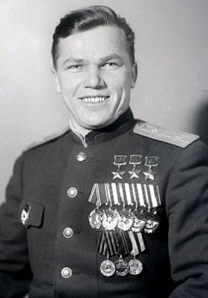

**Иван Кожедуб**

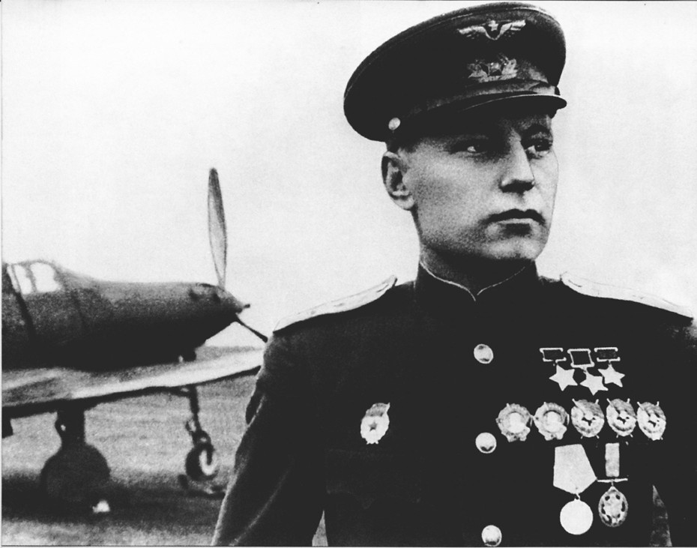

**Александр Покрышкин**

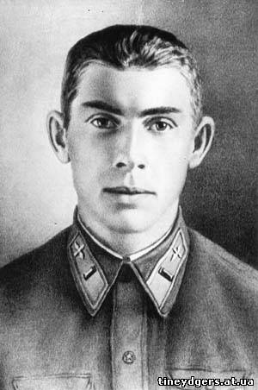

**Николай Гастелло**

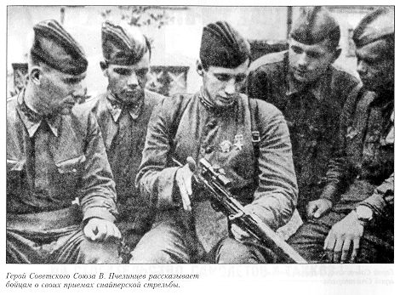

**Владимир Пчелинцев**

|  |  |  |  |
| --- | --- | --- | --- |
| http://www.znak.biz.ua/images/iv.jpg | http://www.znak.biz.ua/images/v.jpg | http://www.znak.biz.ua/images/via.jpg | http://www.znak.biz.ua/images/vib.jpg |
| **Значок ГТО 1 ступени** | **Значок «Отличник БГТО», 1940 год** | **Значки «Отличник ГТО» 2 ступени1940-1946 годов(серебро и бронза)** | |

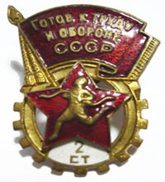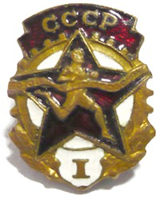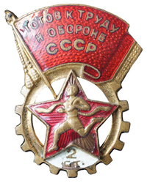

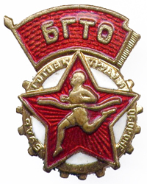

|  |  |
| --- | --- |
| **Значки«Будь готов к труду и обороне»** | **Значки ГТО I и 2 ступеней 1946 – 1961 годов** |

**I.V Комплекс ГТО в послевоенное время**

В послевоенное время, когда страна оправлялась после потрясений, комплекс ГТО продолжал модернизироваться в соответствии с задачами, стоящими перед физкультурным движением того времени. Введенный в 1946 году комплекс ГТО характеризовался сокращением количества нормативов (БГТО – до 7, ГТО I и II ступеней – до 9), установлена взаимосвязь между этими нормами и программами физического воспитания школ и учебных заведений, уточнены и изменены возрастные группы.

Когда страна приступила к активному восстановлению хозяйства, Центральный Комитет Коммунистической партии Советского Союза в декабре 1948 года в своем постановлении выдвинул перед физкультурными организациями страны новую задачу: дальнейшее развитие физкультурного движения, повышение уровня мастерства спортсменов и завоевание ими мировых первенств, достижение рекордов по основным видам спорта.

Решение партии вызвало небывалый подъем в работе физкультурных организаций страны. На фабриках и заводах, шахтах и рудниках, в колхозах и совхозах, в школах и других учебных заведениях создавались новые коллективы физической культуры, организационно укреплялись существующие классификации советских спортсменов. Исключительно большое значение придавалось вопросам дальнейшего совершенствования методов обучения и тренировки в спорте, всесторонней физической подготовки, как важнейшей базы для укрепления здоровья, повышения качества физического воспитания молодежи и успешного роста спортивного мастерства до уровня высоких достижений.

Естественно, что все это потребовало дальнейшего совершенствования комплекса ГТО.

В комплексе ГТО, введенном с 1 января 1955 года, снова исключили деление нормативов на обязательные и по выбору. Для получения значка ступени БГТО требовалось выполнить все 10 нормативов, значка ГТО 1-й ступени— 12 норм и значка ГТО 2-й ступени— 11.

В комплексе 1955 года были установлены новые возрастные группы, а также дифференцированные нормативные требования для различных возрастов физкультурников.

К 1958 году число физкультурников в нашей стране достигло 23 696 800 человек.В то же время в период действия комплекса 1955—1958 гг. ежегодная подготовка составляла немногим более 3 миллионов значкистов ГТО всех ступеней, и за 4 года этого периода было подготовлено около 16 миллионов значкистов ГТО.

В 1959 году в комплекс ГТО были внесены наиболее существенные изменения.

Проект комплекса был опубликован в августе 1958 года для широкого обсуждения и получил всеобщую поддержку.

Введены требования органичного сочетания программы по физическому воспитанию в школах и учебных заведениях, а также - система начисления очков за показанные результаты.

Обновленный Комплекс ГТО состоял из трех ступеней. Ступень БГТО - для школьников 14 - 15 лет, ГТО 1-й ступени - для юношей и девушек 16-18 лет, ГТО 2-й ступени -для молодежи 19 лет и старше.

|  |  |  |
| --- | --- | --- |
| http://www.znak.biz.ua/images/x(1).jpg | http://www.znak.biz.ua/images/x(2).jpg | http://www.znak.biz.ua/images/x(3).jpg |
| http://www.znak.biz.ua/images/x(4).jpg | http://www.znak.biz.ua/images/x(5).jpg | http://www.znak.biz.ua/images/x(6).jpg |
| **Значки БГТО и ГТО 1961 года** | | |

В Вооруженных Силах СССР в 1965 году была введена специальная ступень комплекса ГТО — «Военно-спортивный комплекс» (ВСК).

|  |  |  |
| --- | --- | --- |
| http://www.znak.biz.ua/images/x1(2).jpg | http://www.znak.biz.ua/images/x1(3).jpg | http://www.znak.biz.ua/images/x1(4).jpg |

**Значки «Воин-спортсмен» I, II и III ступеней, 1961 год**

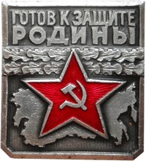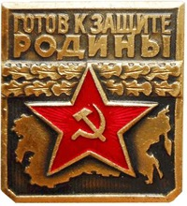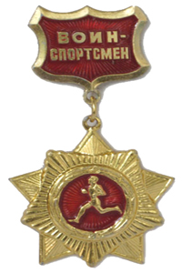

**Золотой нагрудный знак «Воин-спортсмен», 1961 год**

В 1966 году по инициативе ДОСААФ была разработана и введена в действие ступень комплекса ГТО для молодежи призывного возраста «Готов к защите Родины» (ГЗР).

Она была рассчитана на юношей допризывного возраста и включала выполнение ряда требований по спортивно-техническим видам спорта и овладение одной из военно-прикладных специальностей (моториста, шофера, мотоциклиста, радиста).

Эти две специальные ступени комплекса ГТО имели большое значение в повышении общей и специальной физической подготовки молодежи призывного возраста и военнослужащих.

Соответствующие нормативы были разработаны и в сфере гражданской обороны СССР. Основной задачей введённых в 1968 году комплексов для учащейся молодёжи «Готов к гражданской обороне СССР» и «Будь готов к гражданской обороне СССР» было всеобщее обязательное обучение способам защиты от ядерного и другого оружия массового поражения.

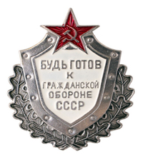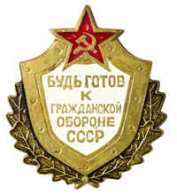

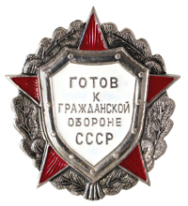

С годами ряд положений и нормативных требований комплекса ГТОперестал соответствоватьновым требованиям и более сложным задачам, которые были поставлены в области физического воспитания населения страны.

В связи с этим появилась необходимость совершенствованияформ и методов организации физкультурного движения.

**Введенный в 1972 году новый комплекс ГТО** (утверждён постановлением ЦК КПСС и Совета Министров СССР 17 января 1972 года за № 61) позволил улучшить массовую физкультурно-спортивную работу в каждом коллективе, в спортивном клубе и в целом по стране, решить целый ряд важнейших вопросов, связанных с укреплением здоровья советских граждан.

Расширились возрастные рамки комплекса: добавились ступени для школьников 10 - 13 лет и трудящихся 40 -60 лет.

Для постоянного стимулирования населения к занятиям физической культуры и спортом, для каждой его ступени установлены нормативы нескольких уровней сложности.

При выполнении нормативов Комплекса ГТО участники награждались серебряными и золотыми знаками отличия,для 5-й ступени предусматривался только золотой значок, а для 4-й, кроме того, золотой с отличием.

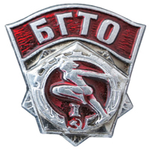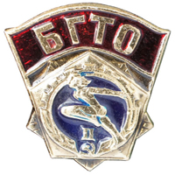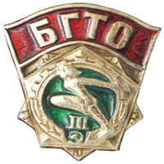

**Значки БГТО I, II, III ступеней выпуска 1972 года**

|  |  |  |
| --- | --- | --- |
| http://www.znak.biz.ua/images/xvi(1).jpg | http://www.znak.biz.ua/images/xvi(2).jpg | http://www.znak.biz.ua/images/xvi(3).jpg |
| http://www.znak.biz.ua/images/xvi(4).jpghttp://www.znak.biz.ua/images/xvi(5).jpg | http://www.znak.biz.ua/images/xvi(6).jpg | http://www.znak.biz.ua/images/xvi(8).jpghttp://www.znak.biz.ua/images/xvi(7).jpg |
| http://www.znak.biz.ua/images/xvi(9).jpg |  | http://www.znak.biz.ua/images/xvi(10).jpg |

Система ГТО являлась мощным стимулом для спорта. Подготовка к выполнению нормативов развивала все группы мышц, увеличивала выносливость, координацию, умение рассчитывать свои силы и потенциал.

В 1973 году при Спорткомитете СССР создан Всесоюзный совет по работе наиболее массового привлечения граждан к сдаче комплекса ГТО. Председателем Совета был назначен лётчик-космонавт СССР Алексей Архипович Леонов.

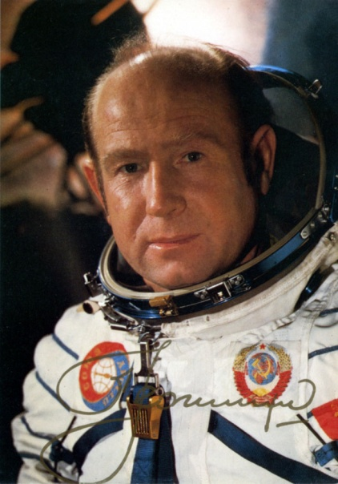

Для контроля за ходом внедрения нового комплекса была создана Всесоюзная инспекция по комплексу ГТО. Это общественный орган, который своевременно предупреждает спортивные и другие организации о замеченных недостатках в работе, повышает ответственность каждого физкультурного работника за порученное дело.

Всесоюзная инспекция ГТО, в свою очередь, привела в действие работу республиканских, краевых, областных, городских, районных инспекций.Инспекторские группы ГТО на предприятиях, в колхозах, совхозах, учреждениях и учебных заведениях созданы в 1975 г.

В состав инспекций и инспекторских групп входили почетные ветераны физкультурного движения, активисты комплекса ГТО, лучшие спортсмены, представители партийных, советских, профсоюзных и комсомольских организаций, отделов народного образования, здравоохранения, военных комиссариатов, комитетов народного контроля, спортивных комитетов и ДСО, организаций ДОСААФ.

Инспекции и инспекторские группы проводили выборочные проверки не только по приему испытаний,но и самих значкистов ГТО, контролировали качество подготовки общественных инструкторов, организацию тренировок, строительство и оборудование городков ГТО, использование спортсооружений, состояние наглядной агитации и пропаганды.

**К началу 1976 года свыше 220 миллионов человек имели значки ГТО.**

В начале 1977 г. во все пять ступеней были добавлены нормативы по [спортивному ориентированию](http://yunc.org/%D0%9E%D1%80%D0%B8%D0%B5%D0%BD%D1%82%D0%B8%D1%80%D0%BE%D0%B2%D0%B0%D0%BD%D0%B8%D0%B5_%D1%81%D0%BF%D0%BE%D1%80%D1%82%D0%B8%D0%B2%D0%BD%D0%BE%D0%B5).

Для постоянной популяризации комплекса ГТО к работе систематически привлекались спортивные организации, профсоюзы, комсомол, ДОСААФ, министерства и ведомства, руководители предприятий, учреждений, колхозов, совхозов, учебных заведений.

Нормативы комплекса ГТО стали инструментом, благодаря которому каждый гражданин мог проверить уровень своего физического развития.

С 1974 по 1981 год проводились Всесоюзные первенства по многоборьям ГТО (в 1975 году, например, в массовых стартах участвовали 37 миллионов человек, причём в финале — около 500 человек; призёрам IV ступениприсваивалось звание мастера спорта СССР). За семь лет многоборий ГТО более 350 000 юношей и девушек стали чемпионами районов, городов, областей, республик, 77 человек завоевали почётный титул чемпиона СССР по многоборью ГТО, 100 человек стали первыми в истории советского физкультурного движения мастерами спорта СССР по многоборью ГТО.

Одним из таких первенств был чемпионат СССР по многоборью комплекса ГТО на призы газеты «Комсомольская правда». В программу соревнований входили такие виды спортивных состязаний, как бег на 100 метров, метание гранаты, стрельба, плавание на 100 метров, легкоатлетический кросс.

До середины 80-х годов руководство работой по Комплексу и многоборьям ГТО, военно-спортивным многоборьям осуществлялось партийно-государственными и профсоюзными органами, Министерством обороны СССР и ЦК ДОСААФ. Спорткомитеты всех уровней, коллективы физкультуры и образовательные учреждения выполняли решения государственных и партийных органов и активно участвовали во всесторонней физической подготовке населения. С 1983 по 1988 годы Чемпионаты СССР не проводились по решению Госкомспорта СССР. В 1986 году в Ленинграде впервые в СССР была создана «Федерация Комплекса и многоборий ГТО», в июле 1989 году была создана Всесоюзная Ассоциация многоборий ГТО (председателем избрали Галактионова Г.Н., ответственным секретарем - Криво В.М.), а в сентябре 1989 года – Всероссийская федерация Комплекса и многоборий ГТО (президент - Галактионов Г.Н.).

Значок «Отличник ГТО» вручался тем, кто сдал нормативы на золотой значок IV ступени комплекса 1972 года «Физическое совершенство» и имел один 1-й или два 2-х спортивных разряда в любом виде спорта.

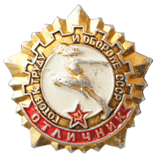

**Значок «Отличник ГТО»**

«Почетный знак ГТО» вручался тем, кто выполнял нормативы в течение нескольких лет подряд.

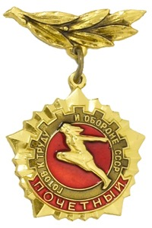

**Почетный знак ГТО**

Коллективы физкультуры предприятий, учреждений, организаций, добившиеся особых успехов по внедрению комплекса ГТО в повседневную жизнь трудящихся, награждались знаком «За успехи в работе по комплексу ГТО».

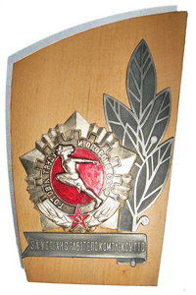

**Знак «За успехи в работе по комплексу ГТО»**

|  |  |  |
| --- | --- | --- |
| http://www.znak.biz.ua/images/xviii(2).jpg |  | http://www.znak.biz.ua/images/xviii(2).jpg |
| **Значок «Чемпиону ГТО»,  Тбилиси, 1977 год** |  | **Значок «Чемпиону ГТО»,Алма-Ата, 1979 год** |
| http://www.znak.biz.ua/images/xix(1).jpg |  | http://www.znak.biz.ua/images/xix(2).jpg |

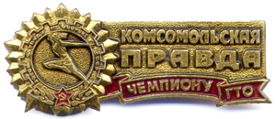

|  |  |  |  |  |  |  |
| --- | --- | --- | --- | --- | --- | --- |
| http://www.znak.biz.ua/images/xx(2).jpg | http://www.znak.biz.ua/images/xx(3).jpg | | http://www.znak.biz.ua/images/xx(4).jpg | | http://www.znak.biz.ua/images/xx(5).jpg | |
| **Значок и медали чемпионата СССР по многоборью комплекса ГТОна призы газеты «Комсомольская правда», Кишинёв, 1981 год** | | | | | | |
| http://www.znak.biz.ua/images/xxi(1).jpg | | http://www.znak.biz.ua/images/xxi(2).jpg | | http://www.znak.biz.ua/images/xxi(3).jpg | |
| **В 1980 году была выпущена специальная серия значков ГТО,  посвящённая Играм XXII Олимпиады в Москве** | | | | | |

|  |  |
| --- | --- |
| http://www.znak.biz.ua/images/xxii.jpg | http://www.znak.biz.ua/images/xxiii.jpg |
| **Значок региональных соревнований» ГТО – Спартакиада народов СССР»** | **Знак «50 лет комплексу ГТО»** |

В 1981 году, к 50-летию комплекса ГТО, Комитетом по физической культуре и спорту при Совете министров СССР и ЦК ВЛКСМ был выпущен специальный наградной знак.

В начале 1985 года в Комплекс ГТО был внесен очередной пакет с изменениями. Теперь комплекс для взрослых состоял из 3 ступеней, а для школьников–из 4-х.

|  |  |  |
| --- | --- | --- |
| http://www.znak.biz.ua/images/xxiv(1).jpg | http://www.znak.biz.ua/images/xxiv(2).jpg | http://www.znak.biz.ua/images/xxv.jpg |
| **Значки ГТО в редакции 1985 года** | | **Значок ГТО, выпущенный в конце 1980-х годов** |

Распад Советского Союза повлек за собой более большую пропасть в работе над воспитанием физической активности граждан. Юридически Комплекс ГТО не был упразднен, однако фактически он прекратил свое существование в 1991 году.

**В 1991 году 60 летняя история комплекса замерла… Но вновь весна, весна 2014 года!!!**

***Новейшая история ВФСК ГТО***

Сегодня, 24 марта 2015 г. исполняется год со дня принятия Указа Президента Российской Федерации от 24 марта 2014 г. №172 «О Всероссийском физкультурно-спортивном комплексе «Готов к труду и обороне» (ГТО)».

Целями Всероссийского физкультурно-спортивного комплекса являются повышение эффективности использования возможностей̆ физической̆ культуры и спорта в укреплении здоровья, гармоничном и всестороннем развитии личности, воспитании патриотизма и обеспечение преемственности в осуществлении физического воспитания населения.(приложение Цели и задачи)

Задачами Всероссийского физкультурно-спортивного комплекса являются:

а) увеличение числа граждан, систематически занимающихся физической культурой̆ и спортом в Российской̆ Федерации;

б) повышение уровня физической подготовленности и продолжительности жизни граждан Российской̆ Федерации;

в) формирование у населения осознанных потребностей̆ в систематических занятиях физической культурой̆ и спортом, физическом самосовершенствовании и ведении здорового образа жизни;

г) повышение общего уровня знаний населения о средствах, методах и формах организации самостоятельных занятий, в том числе с использованием современных информационных технологий;

д) модернизация системы физического воспитания и системы развития массового, детско-юношеского, школьного и студенческого спорта в образовательных организациях, в том числе путем увеличения количества спортивных клубов.

Принципы внедрения ВФСКГТО – добровольность и доступность системы подготовки для всех слоев населения, медицинский контроль, учет местных традиций и особенностей.

Нормативно-тестирующая часть Всероссийского физкультурно-спортивного комплекса предусматривает государственные требования к уровню физической подготовленности населения на основании выполнения нормативов и оценки уровня знаний и умений, состоит из следующих основных разделов:

а) виды испытаний (тесты) и нормативы;

б) требования к оценке уровня знаний и умений в области физической культуры и спорта;

в) рекомендации к недельному двигательному режиму.

Государственные требования к уровню физической подготовленности населения при выполнении нормативов утверждаются Министерством спорта Российской Федерации по согласованию с Министерством образования и науки Российской Федерации, Министерством обороны Российской Федерации и Министерством здравоохранения Российской Федерации.

Виды испытаний (тесты) и нормативы включают в себя:

а) виды испытаний (тесты), позволяющие определить уровень развития физических качеств и прикладных двигательных умений и навыков;

б) нормативы, позволяющие оценить разносторонность (гармоничность) развития основных физических качеств и прикладных двигательных умений и навыков в соответствии с половыми и возрастными особенностями развития человека.

Виды испытаний (тесты) подразделяются на обязательные испытания (тесты) и испытания по выбору.Обязательные испытания (тесты) в соответствии со ступенями структуры Всероссийского физкультурно-спортивного комплекса подразделяются на:

а) испытания (тесты) по определению уровня развития скоростных возможностей;

б) испытания (тесты) по определению уровня развития выносливости;

в) испытания (тесты) по определению уровня развития силы;

г) испытания (тесты) по определению уровня развития гибкости.

Испытания (тесты) по выбору в соответствии со ступенями структуры Всероссийского физкультурно-спортивного комплекса подразделяются на:

а) испытания (тесты) по определению уровня развития скоростно-силовых возможностей;

б) испытания (тесты) по определению уровня развития координационных способностей;

в) испытания (тесты) по определению уровня овладения прикладными навыками.

Кроме того, для каждой ступени определен перечень необходимых знаний и умений, предлагаются рекомендации к двигательному режиму.

Требования к оценке уровня знаний и умений в области физической культуры и спорта включают проверку знаний и умений по следующим вопросам:

а) влияние занятий физической культурой̆ на состояние здоровья, повышение умственной и физической работоспособности;

б) гигиена занятий физической культурой̆;

в) основные методы контроля физического состояния при занятиях различными физкультурно- оздоровительными системами и видами спорта;

г) основы методики самостоятельных занятий;

д) основы истории развития физической культуры и спорта;

е) овладение практическими умениями и навыками физкультурно-оздоровительной и прикладной̆ направленности, овладение умениями и навыками в различных видах физкультурно-спортивной деятельности.

Лица, выполнившие нормативы, овладевшие знаниями и умениями определенных ступенейВсероссийского физкультурно-спортивного комплекса, награждаются соответствующим знаком отличия Всероссийского физкультурно-спортивного комплекса, образец и описание которого утверждаются Министерством спорта Российской Федерации. Порядок награждения граждан знаками отличия Всероссийского физкультурно-спортивного комплекса и присвоения им спортивных разрядов утверждается Министерством спорта Российской Федерации.

* А как вы считаете, для чего нужно стремиться молодежи 21 века к выполнению нормативов ГТО, к получению знаков отличия?

Ответ на этот вопрос для каждого молодого человека может быть свой. Кто-то хочет сравнить себя со старшими членами семьи, имеющими советский знак ГТО. Кто-то хочет попробовать достичь конкретного результата и проверить свою силу воли и настойчивость. А кто-то просто привык быть первым в учёбе и спорте. Все люди разные. Однако, у всех, кто добровольно решил пройти испытание комплексом ГТО, есть одна общая черта, – целеустремлённость. Именно эта черта является наиболее важной для людей XXI века. Только целеустремлённые и физически подготовленные люди смогут добиваться успеха в условиях конкуренции на рынке труда!

Думаю, вы согласитесь, что возрождение комплекса ГТО в учебных организациях принципиально важно для формирования у молодого поколения целеустремлённости и уверенности в своих силах.

**С 1 сентября 2016 года, все желающие учащиеся** смогут приступить к выполнению видов испытаний, а пока проходит апробация его реализации в 61 регионе РФ. С 1июня 2015 года начнет работу интернет-портал ГТО, где все желающие заведут себе личный кабинет, ознакомятся с условиями, временем и местом выполнения видов испытаний.

Ну, а пока мы все с вами должны начать подготовку и борьбу с самим собой: со своей ленью, с нехваткой времени на поддержание своего здоровья… не забывайте «Движенье-это жизнь!», соблюдая рекомендации к недельному двигательному режиму, вы станете на шаг ближе к заветному знаку ГТО, обретете гармонию силы и духа. ГТО-друг здоровья!

Уважаемые друзья, а теперь общее фото и ..вперед в социальные сети, давайте все вместе обратимся к друзьям, сверстникам, знакомым с вопросом:

**«А вам слабо - стать ближе к знаку ГТО?»**

**Источники информации:**

<http://www.smsport.ru/expo/katalog/gto/> Современный музей спорта

<http://gto-normativy.ru/>Rss канал

ru.wikipedia.org ВикипедиЯ Свободная энциклопедия

<http://www.smsport.ru/> Современный музей спорта

<http://lib4all.ru/> Книги для всех

<http://www.championat.com/> Чемпион